**线上考试操作指南**

**线上考试可以使用智能手机或电脑通过用浏览器登录完成，建议同学们在考试过程中尽量使用手机参加考试。**

# ****一、浏览器要求****

**若学生所参加的考试开启视频监控功能或者包含录音题，建议使用如下浏览器：**

电脑端（包括Mac）：

* Chrome64.0及以上版本
* Firefox55.0及以上版本
* Safari11.0及以上版本

安卓移动设备：

* Google Chrome
* Firefox
* iOS设备（iPhone，ipad）：Safari 11.0及以上（需系统iOS11以上，仅支Safari浏览器）

**注意：**

**仅iOS11支持视频监控，且需使用safari浏览器，不支持微信内打开**

**iOS11以下（iPhone和iPad）目前不支持视频监控功能和录音题；**

**Internet Explorer的任何版本也不支持视频监考功能。**

很多国产浏览器大部分情况下可以正常使用易考，但不一定支持视频监控功能和录音题。

我们推荐使用Chrome或者FireFox浏览器，并更新到最新版本，以便获得最佳的跨平台支持。

**视频监控考时考生登录界面：**

当考生使用正确的浏览器和设备打开考试地址，界面如下：

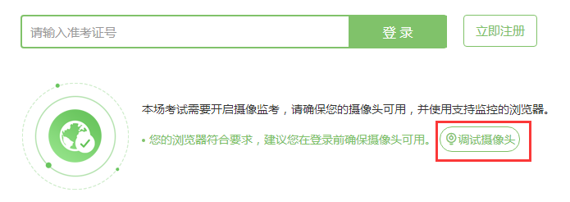

点击“调试摄像头”测试本机摄像头是否可用，确认摄像头可用即可凭**准考证号**登录考试，拍照进入考试。

**当考生使用的浏览器不符合要求时，易考会提示您使用不符合要求的浏览器：（若使用iOS11以下版本的iOS设备，请注意更换设备。）**

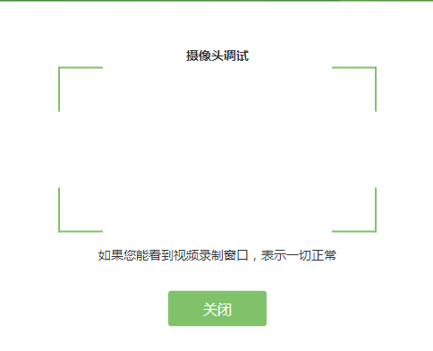

填写并确认个人信息后会进行登录拍照：

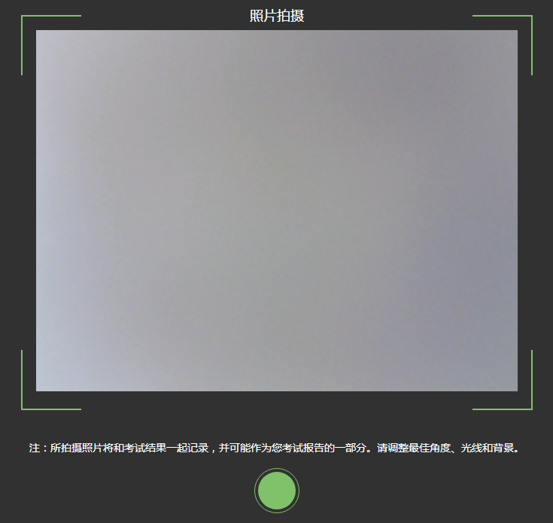

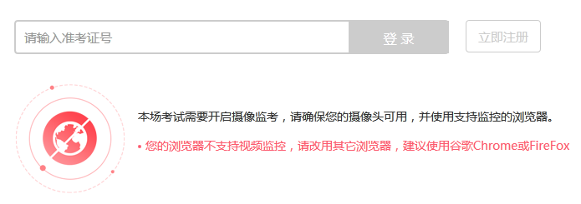

# 二、注意事项

1. 考试前考生应提前10分钟准备好纸，笔，身份证，学生证，允许使用计算器的考试，应提前准备好计算器（**对于含可以使用计算器的计算题，答题页面中有计算器按钮，也可根据需求点击使用**）**。**
2. 考生应在单独的房间，不得随意走动，做手势等异常动作。若监控视屏中出现与考试无关的人员则本次成绩记为零分。
3. 考试过程中考生应遵守《山东理工大学课程考试管理工作实施细则》的相关内容。
4. 对于在答题过程中需要写公式等特殊符号的科目，建议考试时使用智能手机，先在纸上作答，然后拍照上传答案（若使用电脑作答无法拍照），如下图所示。

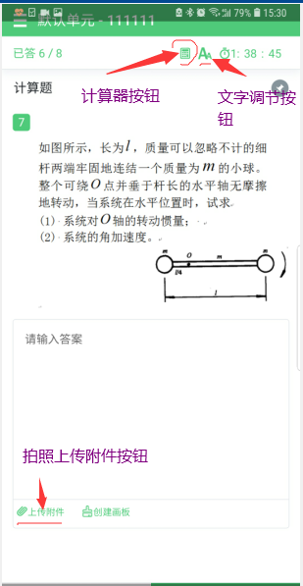

1. 拍照上传附件形式答题时必须将证件与试题答案排在一起上传（如下图形式拍照），否则视为无效答题，记为零分。

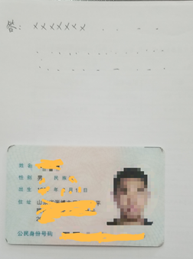

# 三、考生考试界面

1、判断



2、单选



3、多选



4、复合（即资料分析题），点击选择小题进行答题；

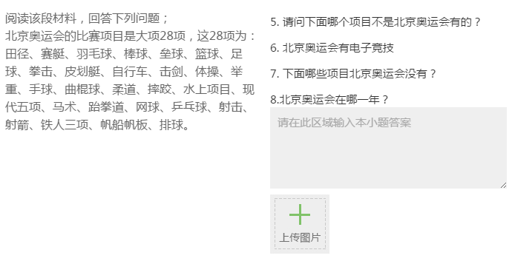

5、简答

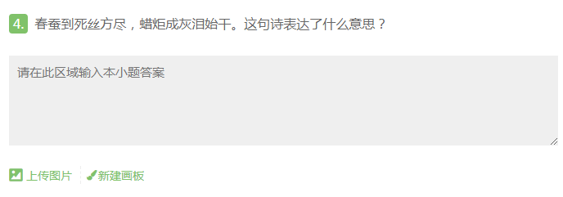

6、填空

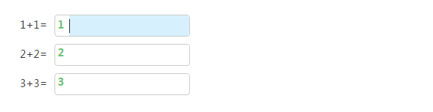

7、录音题

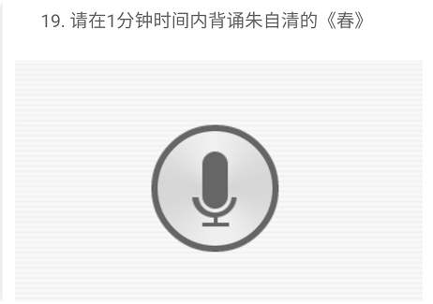

8、拖拽题

将右边栏的备选项拖入左边，若托选错误可再拖回左边或拖至其他位置

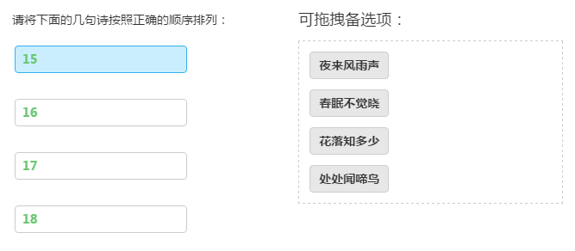

9、完形填空题

点击空各项选择正确答案即可：

